|  |
| --- |
| **Thème 2 : Mouvement et interactions**  **Chapitre 2 : Modélisation d’une action par une force** |

1. **Action mécanique**

Une action mécanique est une action capable de modifier le mouvement d’un objet ou de le déformer.

On dit qu’un objet A exerce une action mécanique de contact sur un objet B lorsque cette action nécessite un contact physique entre A et B.

Ex : action du pied sur un ballon ou l’action du vent sur les voiles d’un bateau

On dit qu’un objet A exerce une action mécanique à distance sur un objet B lorsque cette action ne nécessite aucun contact physique entre A et B.

Ex : action de la gravitation ou d’un aimant sur un morceau de fer

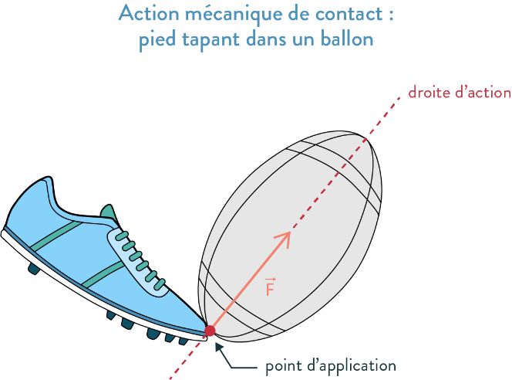

1. **Force**

La force est la modélisation (= la représentation) d’une action mécanique. C’est un vecteur caractérisé par :

* Son point d’application : le point où est appliquée l’action mécanique
* Sa direction : celle suivant laquelle est exercée l’action mécanique
* Son sens : celui de l’action mécanique
* Sa norme : celle exercée par l’action mécanique.

1. **Principe des actions réciproques**

Deux corps sont en interaction s’ils exercent une action l’un sur l’autre.

Lorsque deux corps A et B sont en interaction, la force exercée par le corps A sur le corps B est de même norme ; de même direction et de sens opposé à celle exercée par le corps B sur le corps A :

= -

1. **Exemples de forces**
2. **La force d’interaction gravitationnelle**

Deux corps A et B, de masses respectives mA et mB, distants d’une distance d, exercent l’un sur l’autre une force toujours attractive d’intensité :

$$F_{A/B}=F_{B/A}=F=G×\frac{m_{A}×m_{B}}{d²}$$

$F_{A/B}$ et $F_{B/A}$ en N

mA et mB en kg

d en m désigne la distance séparant les centres de gravité de chacun des corps

G = 6,67.10-11 N.m².kg-2  est la constante de gravitation universelle

${\vec{F}}_{A/B} et {\vec{F}}_{B/A}$ ont la même droite d’action et sont opposées :

$${\vec{F}}_{B/A}$$

$${\vec{F}}_{A/B}$$

mA

mB

Corps A

Corps B

GA

GB

d

1. **Le poids d’un corps**

**Définition** : Le poids P d’un objet à la surface d’un astre A est la force d’interaction gravitationnelle exercée par l’astre sur cet objet.

$\vec{P}$ = $\vec{F_{A/{objet}}}$

Le poids $\vec{P}$ est donc un vecteur dirigé verticalement vers le bas, dont le point d’application est le centre de gravité de l’objet et qui a pour valeur :

|  |
| --- |
| $P=$ $G x \frac{m_{A} x m_{objet} }{R_{A}^{2}}$ |

Où RA désigne le rayon de l’astre.

Remarque : on peut aussi écrire

$P=$ $m_{objet} x \frac{m_{A} x G }{R_{A}^{2}}$

Ou encore

|  |
| --- |
| $P=$ $m_{objet }x g$ |

Avec $g=$ $\frac{m_{A} x G }{R_{A}^{2}}$.

On retrouve ainsi l’expression du poids vue au collège.

1. 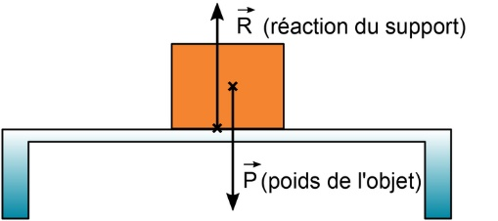**Réaction du support**

**Définition** : la réaction du support est la force exercée par le support pour s’opposer à l’action du système qui s’appuie sur lui.

Elle est notée $\vec{R}$ et ses caractéristiques dépendent du système et des autres forces qui s’exercent sur lui.

Remarque : si le système est immobile et qu’il n’est soumis qu’à son poids et à la réaction du support alors $\vec{R}$ a pour :

* Point d’application : le point de contact entre l’objet et le support
* Direction : la verticale
* Sens : vers le haut
* Valeur : la même que P

1. 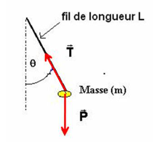**Force exercée par un fil**

Cette force est souvent notée $\vec{T}$. Sa direction est celle du fil, elle est orientée de l’extrémité en contact avec le système vers l’extrémité opposée.

Sa valeur dépend de différents paramètres. Elle est égale à P si le fil est vertical et que le système est immobile

|  |
| --- |
| **Thème 2 : Mouvement et interactions**  **Chapitre 2 : Modélisation d’une action par une force** |

1. **Action mécanique**

Une action mécanique est une action capable de

On dit qu’un objet A exerce une action mécanique de contact sur un objet B lorsque cette action nécessite

Ex :

On dit qu’un objet A exerce une action mécanique à distance sur un objet B lorsque cette action ne nécessite

Ex :

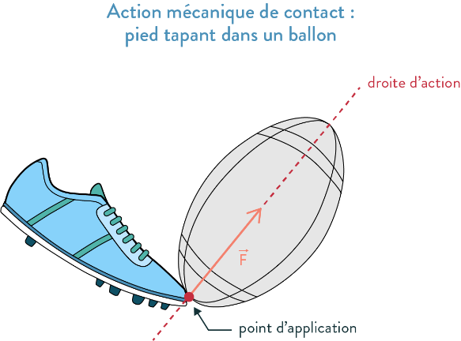

1. **Force**

La force est la

. C’est un vecteur caractérisé par :

* Son point d’application :
* Sa direction :
* Son sens :
* Sa norme :

1. **Principe des actions réciproques**

Deux corps sont en interaction s’ils exercent une action l’un sur l’autre.

Lorsque deux corps A et B sont en interaction, la force exercée par le corps A sur le corps B est de même norme, de même direction et de sens opposé à celle exercée par le corps B sur le corps A :

=

1. **Exemples de forces**
2. **La force d’interaction gravitationnelle**

Deux corps A et B, de masses respectives mA et mB, distants d’une distance d, exercent l’un sur l’autre une force toujours attractive d’intensité :

$$F_{A/B}=F_{B/A}=$$

$F_{A/B}$ et $F_{B/A}$ en

mA et mB en

d en m désigne la distance séparant

G = 6,67.10-11 N.m².kg-2  est la

ont la même droite d’action et sont opposées :

mA

mB

Corps A

Corps B

GA

GB

1. **Le poids d’un corps**

**Définition** : Le poids P d’un objet à la surface d’un astre A est la

$\vec{P}$ =

Le poids $\vec{P}$ est donc un vecteur dirigé , dont le point d’application est le et qui a pour valeur :

|  |
| --- |
| $P=$ |

Où RA désigne le rayon de l’astre.

Remarque : on peut aussi écrire $P=$

Ou encore

|  |
| --- |
| $$P=$$ |

Avec $g=$ $\frac{m_{A} x G }{R_{A}^{2}}$.

On retrouve ainsi l’expression du poids vue au collège.

1. **Réaction du support**

**Définition** : la réaction du support est la pour s’opposer à l’action du système qui s’appuie sur lui.

Elle est notée $\vec{R}$ et ses caractéristiques dépendent du système et des autres forces qui s’exercent sur lui.

Remarque : si le système est immobile et qu’il n’est soumis qu’à son poids et à la réaction du support alors $\vec{R}$ a pour :

* Point d’application :
* Direction :
* Sens :
* Valeur :

1. **Force exercée par un fil**

Cette force est souvent notée $\vec{T}$. Sa direction est , elle est orientée de l’extrémité

Sa valeur dépend de différents paramètres. Elle est égale à P si le fil est vertical et que le système est immobile.